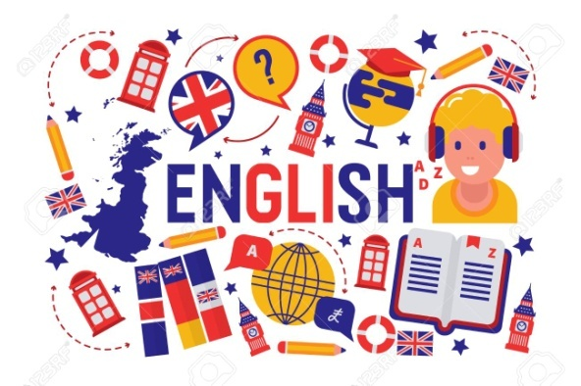
New Vocabulary
1.creature = πλάσμα
2.ordinary = κανονικός,συνηθισμένος
3.supernatural powers = υπερφυσικές δυνάμεις
4.monster = τέρας
5.sailor = ναύτης
6.savage = άγριος,σκληρός
7.belly = κοιλιά

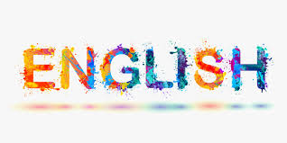
New Vocabulary
1.fierce = άγριος,σφοδρός
2.fair = δίκαιος ,αίθριος(καιρός)
3.overturn = αναποδογυρίζω
4.escape = διαφεύγω,δραπετεύω
5. tiny = μικροσκοπικός
6.good hearted = καλόκαρδος


New Vocabulary
1.winged = φτερωτός
2.unpredictable = απρόβλεπτος
3.dangerous = επικίνδυνος
4.delicate = λεπτός,ευαίσθητος,ντελικάτος
5.loyal = πιστός
6.wicked =κακός,μοχθηρός
7.playful = παιχνιδίαρης
8.naughty = άτακτος

